中国における医療機器国産品優遇政策に関するニュース

2021年11月9日 上林/櫻木

a) はじめに
「中国国産化優遇政策」が実際に始まったのが2009年ころと言われている。中国国務
院が公布した「医薬品衛生体制改革の深化に関する意見」により新医療改革がスタート。
当該改革の旗印であったのが「看病難(病院に行くハードルが高い)」「看病貴(医療費が
高い)」の撲滅であり、その一環として「中国国産医療機器優遇政策」が取られる事と
なる。原点は二票制や集中購買制などと同じく医療費の抑制であり、そこは意識してお
く必要があると考える。

日本の医療機器メーカーの中には中国の国産化優遇策への対応に苦心しているところ
もあるが、「なぜ中国政府が医療機器優遇政策を推し進めるのか」という背景に立ち返
って考えて行く事も必要だろう。
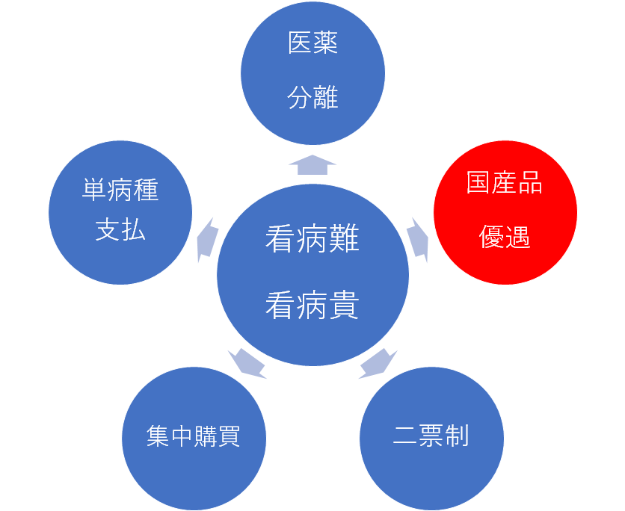

我々は一般的に「国産医療機器優遇政策」と言っているが、具体的にはどのような条例や法規が出ているのか？と良く聞かれることがある。実はこれは結構回答が難しい。 国産医療機器優遇政策は二票制や集中購買の様な政策と異なり、一つの条例だけで明確に述べられているというものではないからである。

b) 国産医療機器優遇政策の発展
前述した通り、中国政府の国産医療機器優遇政策は一つの法令で確定しているわけではなく、主に3つの政策から国産品の優遇を図っているのが特徴である。その3つとは「技術綱領政策」「支援政策」「病院改革政策」に分けられ、それぞれで関係のある条例や政策の発令がなされている事が特徴である。
これらを全て読み解き理解する必要はないが、国産品優遇策については他国からの批判をかわしながらも、確実に、じわじわと、戦略的に政府が実施しているというのが事実である。実際中国政府は環境、宇宙と共に医療を最も重視する産業と位置付けており、今後もこの動きは加速していくと考えられる。

中国政府による中国国産医療機器発展の支援分布
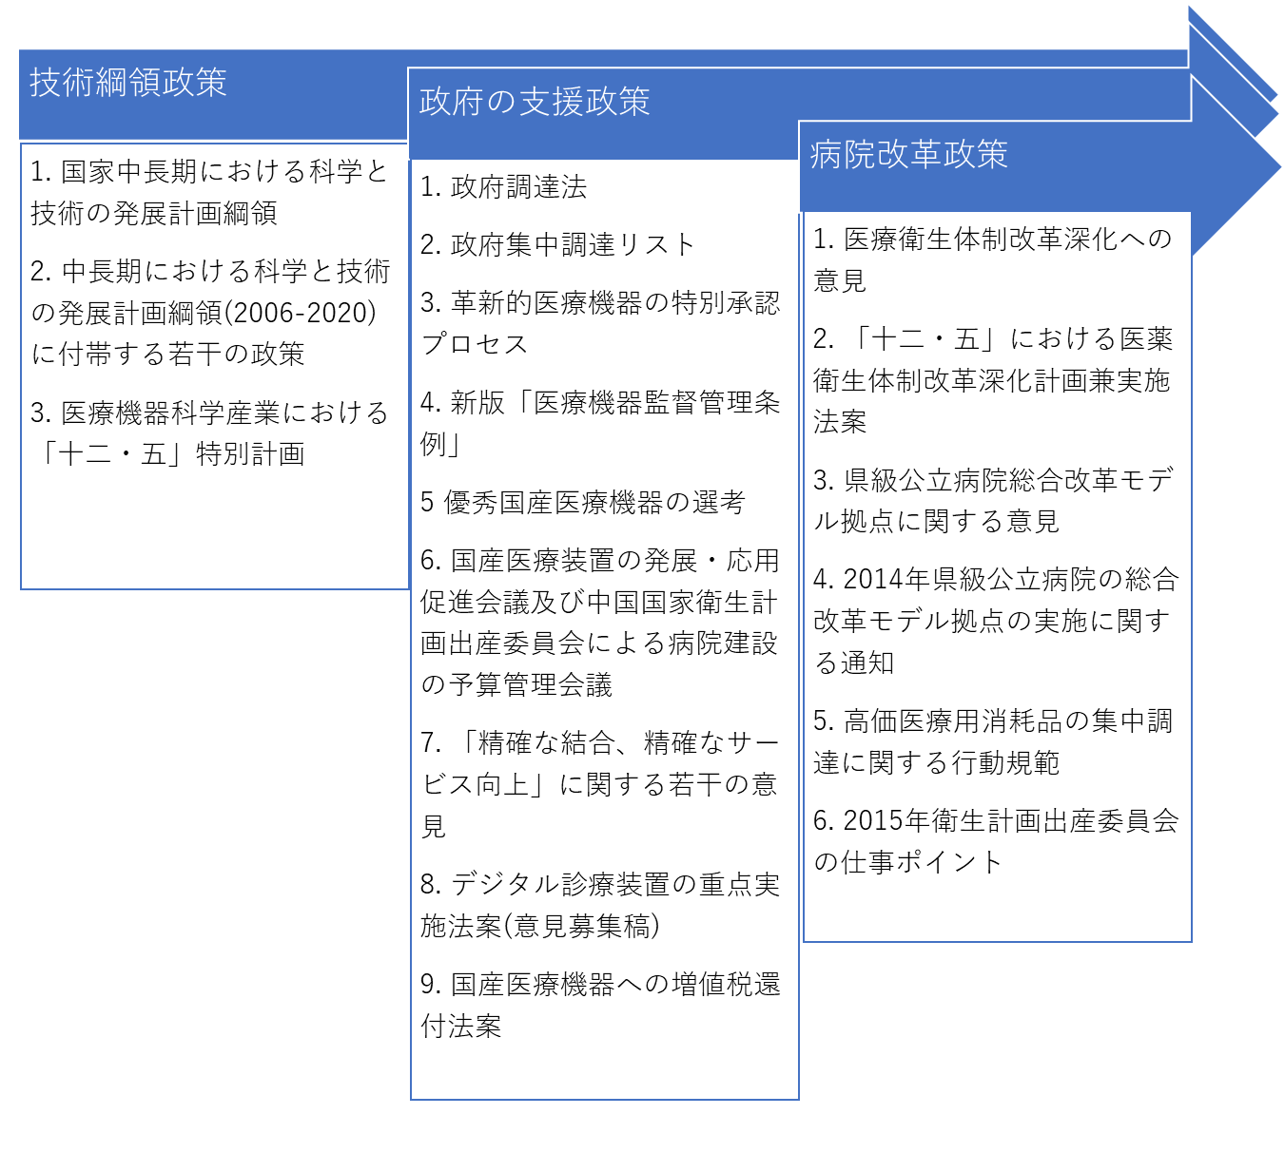
情報出典 : 上海RAPIDレポート

c) 国産医療機器優遇策の実施状況と市場動向
政府によって様々な支援策が出されている事は上記b)で述べた通りであるが、現実問
題どれくらいの影響が日本企業にあるのか？
2002年に制定された「政府調達法」の中に新たに追加された「各級政府の政府集中調
達リスト」には政府集中調達が必要である製品とその調達方法、及び国産品への具体的
な調達支援措置が記載されている。当時のリストでは医療機器は主にCTなどの大型品
に限られていたため一部の企業のみに該当すると考えられていた。
これは後述していくが、今年の5月に財政部から国産品調達に関するリストが新たに
公表。医療機器は177点にも及んでおり今後も範囲が拡大するとみられている。

更に考えなければならないのは輸入医療機器に対する規制の強化である。先ず理解し
なければならないのは、中国の公立医療機関は輸入医療機器を直接購入する事が禁止
されており全て国際入札を介する事が義務付けられているという原則である。その国
際入札を開くには必ず3社以上の応札があって初めて有効と認められるのであるが、
これまでは入札に参加するだけの法人を設定したり、友人の会社に依頼しての談合が
常態化していた。然しながら、ここにきて入札の不当性を厳しく取り締まる方向に向か
ってきているという流れとなってきている。公立病院にとって輸入医療機器を導入す
るにはどんどん風当たりが強くなってきているという事を理解しておきたい。

更にはNMPAの許認可においても輸入医療機器はマイナス点が存在する。一番大きいの
が国産品は製造地にある地方NMPAに製品登録申請が出来るという点であろう。改正薬
事法には国産品／輸入品での審査プロセスに違いは持たせていないが、実際作業をす
るのが輸入品は全て北京の中央NMPAに集約されておりはっきり言ってスピードが遅い。
全世界からの医療機器の申請が北京に一極集中するのだから当然だが、時間という大
きな経営資源を削がれるのは間違いなくマイナスであると言えるだろう。

上記の如く、大きく以下3点において輸入医療機器はディスアドバンテージが存在す
る事を理解しておく必要がある。
- 国産品優遇策による販売力の低下
- 輸入医療機器入札の厳格化
- 北京でのNMPA申請

我々チャートウェルグループは中国国産化優遇策の対応経験が豊富である。日本企業
との中国合弁会社設立による中国製造もおこなっており、ノウハウを持ち得ている。も
し貴社が医療機器メーカーとして中国進出を考えているのであれば、是非弊社に一度
お問合せ頂ければと存じます。

d) 中国財政部の内部資料
中国における医療機器国産品優遇政策で新たな動きがあった。中国財政部が各自治体への通知として今年の5月14日に発布した内部資料が先日一般公開されたのである(添付:輸入品審査指導標準210813)。
当該資料は政府調達における国産品調達比率の割合を示したものであり、製品毎に25～100％と幅を持たせている。内部資料として各自治体に「参考」として配布されており、実際の強制力は不明。又「政府調達」の定義も明示されていないため現時点ではどこまでの範囲で適用されるかは不明であるが、これについては関係者に現状をヒアリングしているので後述していきたい。

参考として発布された製品リストは全36ページに及び、通信機、工業機器、防衛品、インフラ工作機械、オフィス用品など計315品目に渡り国産品の調達割合が明示されている。中でも医療機器の割合が突出しており177/315品目。今後も適用製品の範囲は拡大していくことが想定される。

2019年頃までは米国との摩擦を避ける狙いから中国の医療機器国産化優遇策はトーンダウンの様相を見せていたのであるが、バイ・アメリカを標榜する米国への対抗手段として現在は堂々と国産化優遇策を進めている印象である。尚、当該ニュースは日本においても8月12日付の日経新聞(添付参照)で報道されている。

